**Замораживаем летние продукты: советы**

Один из способов сохранения продуктов.

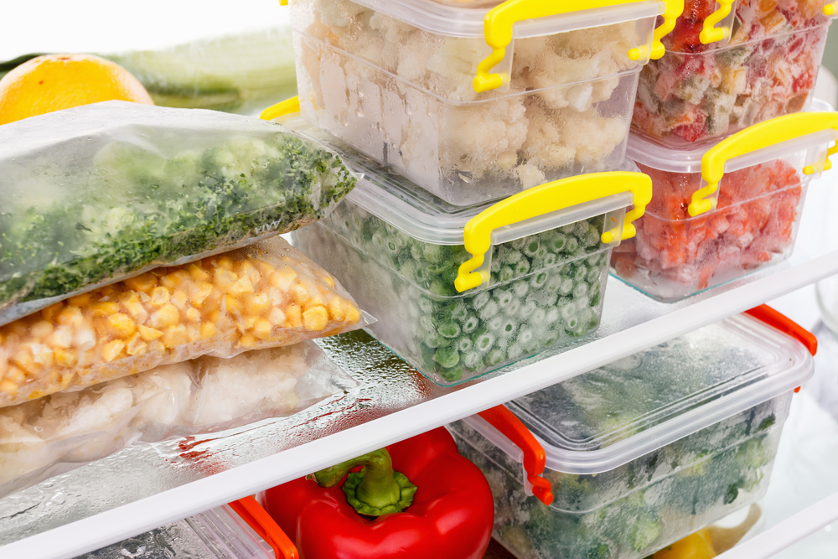

**Что можно заморозить?**

Замораживать можно любую еду, кроме консервов и яиц в скорлупе. При этом открытые консервы также можно подвергнуть заморозке. Надо иметь в виду, что возможность заморозить продукты и быть довольным качеством продуктов после разморозки – не одно и то же.

Органолептические свойства многих продуктов после замораживания ухудшаются (например, майонез, соусы, салат и прочие). Сырое мясо и птица сохраняют свои вкусовые качества дольше, чем готовые, поскольку во время термической обработки теряется влага.

**Безопасны ли замороженные продукты?**

Если продукты хранятся в морозильной камере с постоянной температурой -18 °С, то их срок годности существенно увеличивается. Замораживание предотвращает рост микроорганизмов, вызывающих их порчу, а также пищевые отравления. Однако при этом могут ухудшиться вкусовые качества.

**Правда ли, что замораживание уничтожает всех бактерий и паразитов?**

Замораживание деактивирует микроорганизмы – бактерии, дрожжи и плесень, но после размораживания микроорганизмы могут снова стать активными, размножаясь до уровней, которые могут вызвать пищевые отравления.

Трихинеллы (род паразитических круглых червей) и другие паразиты могут быть уничтожены при замораживании, однако при этом должны соблюдаться очень строгие условия, которые невозможно организовать дома. При этом достаточная термическая обработка уничтожает всех паразитов.

**Имеет ли значение свежесть и качество продуктов для заморозки?**

Да, несомненно. Имеет смысл замораживать свежие продукты высокого качества, тогда после размораживания их вкус, цвет, запах, консистенция, содержание полезных веществ практически не изменятся.

**Сохраняются ли питательные и полезные вещества при замораживании?**

Сам процесс замораживания не влияет на содержание питательных веществ в продуктах. Незначительные изменения в количестве питательных веществ при длительном хранении в замороженном виде возможны для мяса и птицы.

Необходимо помнить, что все пищевые продукты содержат в своем составе ферменты, активность которых может привести к ухудшению качества продуктов.

При замораживании активность ферментов резко снижается, но не прекращается совсем. И если мясу и рыбе такая минимальная ферментная активность не вредит, а во фруктах активные ферменты нейтрализуются кислотами, то для замороженных овощей, имеющих низкую кислотность, активность ферментов может привести к ухудшению качества продукта.

Для предотвращения порчи овощей перед замораживанием необходимо их забланшировать. Бланширование – метод обработки, заключающийся в том, что продукт сначала погружают в кипящую воду (очень коротко, на несколько десятков секунд), а затем обливают его ледяной водой.

**Упаковка продуктов перед замораживанием играет роль?**

Правильная упаковка помогает сохранить качество продукта и избежать перемораживания. Мясо и птицу можно замораживать непосредственно в оригинальной упаковке, однако эти материалы проницаемы для воздуха, и со временем качество мяса может ухудшиться. Поэтому следует дополнительно упаковать эти продукты. Лучшим решением может быть вакуумная упаковка, однако при отсутствии такой возможности просто используйте дополнительные пакеты.

**Можно ли использовать перемороженные продукты?**

Продукты тоже могут получить «обморожение». Это происходит в тех случаях, когда воздух соприкасается с открытой поверхностью пищи. Выглядят такие места как серо-коричневые сухие пятна. В случае если продукт сильно переморожен, не рекомендуется использовать его в пищу.

**Что делать, если изменился цвет замороженных продуктов?**

Замороженные продукты могут менять цвет. Например, цвет мяса может измениться на более темный или бледно-коричневый в зависимости от разновидности. Причиной изменения цвета может быть отсутствие кислорода, перемораживание или длительное хранение продукта.

У птицы цвет мяса при замораживании обычно не изменяется, однако возможно потемнение костей и мяса рядом с ними.

Изменение цвета замороженных овощей обычно происходит в результате пересыхания из-за неправильной упаковки или слишком долгого хранения.

Таким образом, изменение цвета продукта не влияет на показатели его безопасности.

**Имеет ли значение скорость заморозки?**

Конечно, скорость заморозки очень важна. Лучше всего замораживать пищевые продукты как можно быстрее, таким образом сохраняя их качество. При быстром замораживании не успевают образовываться крупные кристаллы льда, которые разрушают клеточные стенки в продуктах и приводят к потере качества. В идеале продукт толщиной в 0,5 см должен полностью замерзнуть в течение двух часов.

Если в домашнем холодильнике есть специальная полка для быстрой заморозки – следует использовать ее. При этом пакеты с замораживаемыми продуктами необходимо разложить в один слой. После заморозки их можно будет сложить в несколько слоев.

**Какая температура должна быть в морозильной камере?**

Постоянная температура в морозильной камере должна быть не менее -18 °С.

Если морозильная камера не поддерживает такую температуру или дверца холодильника часто открывается, то такую камеру можно использовать только для кратковременного хранения продуктов. Для длительного хранения лучше использовать отдельно стоящую морозильную камеру.

В самом холодильнике температура не должна превышать +4–5 °С.

**Как долго можно хранить замороженные продукты?**

С точки зрения безопасности правильно замороженные продукты можно хранить в морозильной камере, поддерживающей температуру не ниже -18 °С, бесконечно.

Однако не следует забывать, что качество продуктов при длительном хранении ухудшается. В конце статьи вы можете ознакомиться с таблицей, в которой приведено оптимальное время замораживания для сохранения качества разных продуктов.

Если каких-то продуктов нет в таблице, их качество можно определить после размораживания. Обратите внимание на запах. Если вы чувствуете прогорклый или неприятный запах, продукт следует выбросить.

**Как правильно размораживать продукты после морозильной камеры?**

Есть три безопасных способа размораживания:

1. В холодильнике.

Переложите продукт из морозильной камеры в холодильную. Небольшие объемы размораживаются в течение одного-двух часов, крупные продукты могут размораживаться в течение дня или нескольких, примерно один день на каждые 2–3 кг.

2. В холодной воде.

Если вам требуется разморозить продукты быстрее, необходимо положить их в герметичный пакет и погрузить в холодную воду. Воду необходимо менять не реже чем каждые 30 минут. После оттаивания следует незамедлительно приготовить продукт.

3. В микроволновой печи.

Для размораживания продуктов в СВЧ-печи следует выбрать соответствующий режим. При этом такие продукты следует готовить сразу после размораживания.

**Можно ли повторно замораживать продукты?**

После приготовления сырых продуктов, которые ранее были заморожены, можно безопасно повторно заморозить приготовленные из них полуфабрикаты.

Не следует замораживать продукты, оставленные вне холодильника на срок более двух часов.

**Как приготовить замороженные продукты?**

Сырое или приготовленное мясо, птицу, запеканки можно готовить и без предварительного размораживания, но следует учитывать, что время приготовления увеличивается примерно в 1,5 раза. Не забывайте удалять упаковочную или абсорбирующую бумагу из мяса и птицы.

**Что делать в случае перебоев подачи электроэнергии?**

Если происходят перебои в подаче электроэнергии, происходит сбой в работе морозильной камеры, или если дверь морозильной камеры была оставлена приоткрытой по ошибке, но вы видите кристаллы льда, то продукты можно рассматривать как безопасные. Если морозильник вышел из строя, старайтесь не открывать дверцу холодильной камеры и холодильника. Закрытый холодильник, полный продуктами, может сохранять постоянную температуру в течение двух дней. Наполненный морозильник сохраняет температуру примерно в течение суток. Имеет смысл перегруппировать упаковки для более эффективного сохранения холода. Следует отделить мясо и птицу, чтобы в случае оттаивания они не загрязнили другие продукты.

Чтобы быть уверенным в безопасности пищевых продуктов после возобновления подачи электроэнергии, нужно проверить их состояние и температуру. Если продукты частично заморожены, все еще содержат кристаллы льда или их температура не выше +4 °С, то их можно опять замораживать или использовать. Если температура продуктов была выше +4 °С в течение двух и более часов, повторное замораживание их невозможно.

Зимой хорошим местом для хранения продуктов кажется улица или балкон, однако замороженные продукты могут оттаивать, если они подвергаются воздействию солнечных лучей, даже когда температура очень низкая. Охлажденная пища может стать слишком теплой, что вызовет рост микроорганизмов. Температура наружного воздуха может меняться час за часом, и температура снаружи не защитит охлажденные и замороженные продукты.